电子科技大学研究生试卷
（考试时间： 至 ，共 2小时）

课程名称 矩阵理论 教师 学时 60 学分 3
教学方式 课堂讲授 考核日期 2009 年 1 月 日 成绩
考核方式： （学生填写）
一、选择题（20分）
1、设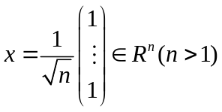,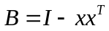，其中I为单位矩阵, 则下面正确的选项为 ( )
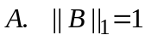; 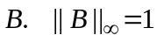; 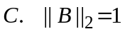; 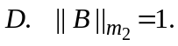
2、设为矩阵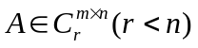的一个广义逆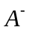，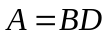为的最大秩分解，则
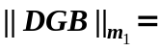( ).
A. 1; B. r; C. 0; D. n.
3、 下列说法错误的是( )
A. 矩阵A与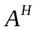有相同的奇异值; B. 矩阵收敛的充分必要条件是其谱半径小于1;
C. 矩阵A的右逆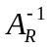是A的自反广义逆; D. 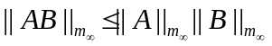.
4、设n阶矩阵A满足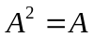，但不是单位矩阵，则下列说法正确的是( ).
A. 矩阵A不是严格对角占优; B. 矩阵A为严格对角占优;
C. 矩阵A左可逆; D. 矩阵A的M-P广义逆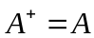.
5、设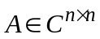且矩阵A的谱半径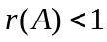，则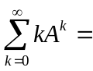( ).
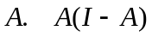; 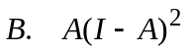; 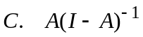; 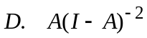.

二、填空题（20分）
1、设为三阶矩阵且、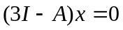和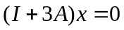都有非零解，其中为
第 1 页
三阶单位矩阵，则矩阵A的谱半径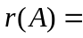 .
2、设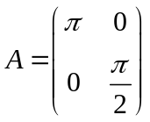，则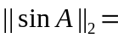 .
3、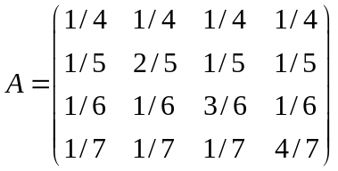的谱半径 .
4、设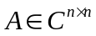是可逆矩阵，是n阶零矩阵, 则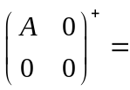 .
5、设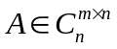且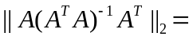 .

二、计算与证明（60分）
1. (10分) 设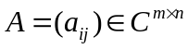，定义实数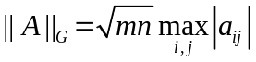，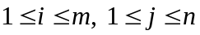. 证明：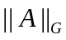是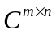上的矩阵范数.

- (10分) 设矩阵 满足, 求矩阵函数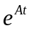.

3. (8分) 设矩阵是正规矩阵, 其特征值为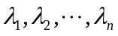, 满足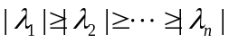, 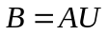, 其中为酉矩阵, 的特征值为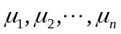, 证明
(1) 如果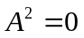, 则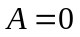;
(2) 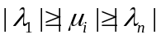.

4. (8分) 设矩阵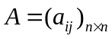非奇异, 其奇异值为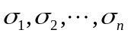, 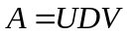是矩阵的奇异值分解, detA表示矩阵A的行列式, 表示矩阵的共扼转置矩阵, 证明
(1) 矩阵的任意一个列向量都是矩阵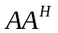的一个特征向量;
(2) 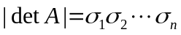.

5. (6分) 设矩阵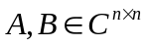, 若,
证明: 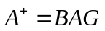.

6.(10分) 已知矩阵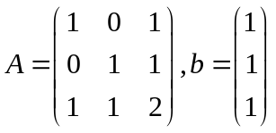,
(1). 求矩阵的最大秩分解;
(2). 求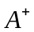;
(3). 用广义逆矩阵方法判断方程组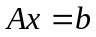是否有解?
(4). 求方程组的最小范数解或最佳逼近解?(要求指出所求的是哪种解)

7. (8分) 设矩阵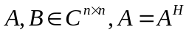,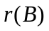为矩阵的谱半径,
(1) 如果矩阵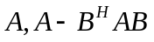均为正定矩阵, 则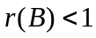;
(2) 如果矩阵的谱半径, 证明: 存在正定矩阵, 使得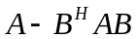为正定矩阵.

